百度网盘软件概要设计说明书



软件工程204-2班

汇报人：陈志雷 朱宇航 唐磊

1引言

1.1编写目的

针对需求文档中所陈述的用户需求及软件功能要求，撰写网络硬盘软件设计文档。作为软件设计的依据，设计文档给出网络硬盘软件设计的整体构架和具体功能要求及实现方式。指出软件设计过程中需要注意的问题和对软件性能等条件的要求。使得软件设计者能够方便、清晰的了解整个软件构架和功能需求，明确软件设计要达到的目标。

1.2背景

网络硬盘作为一种新型安全的网络储存系统，在信息技术飞速发展趋势下得到越来越广泛的应用它将服务其上的磁盘空间提供给合法的用户使用,从而使用户能够在互联网上直接实现文件的备份与转移,可以用网络硬盘登录到服务器上进行个人文件的上传、删除以及文件目录的新建、修改、共享等操作。网络硬盘的出现及发展在我们的日常生活中已经成为不可或缺的一部分,网络硬盘开发技术的改进将推动我们生活改变。

1.3定义

网盘,又称网络U盘、网络硬盘,是由网络公司推出的在线存储服务。向用户提供文件的存储、访问、备份、共享等文件管理等功能,用户可以把网盘看成一个放在网络上的硬盘或U盘,不管你是在家中、单位或其它任何地方,只要你连接到因特网,你就可以管理、编辑网盘里的文件。不需要随身携带,更不怕丢失。

2.总体设计

2.1需求规定

用户登录后可以实现在互联网上直接进行文件的备份与转移，可以用网络硬盘登录到服务器上进行个人的文件的上传、删除以及文件目录的新修改、共享等操作。

2.2运行环境

网络环境：有网络连接

操作系统：win10系统

2.3基本设计概念和处理流程

系统的功能实现情况：用户可在本系统下实现各种用户要求的功能

系统的安全性：对于系统的重要数据都有密码保护，具有一定的安全性

系统的容错性：用户输错数据都有提示信息，具有较好的容错性能

系统的封闭性：用户的封闭性较好，用户基本上在提示信息下输数据

3接口设计

3.1用户接口

1.登录及注册

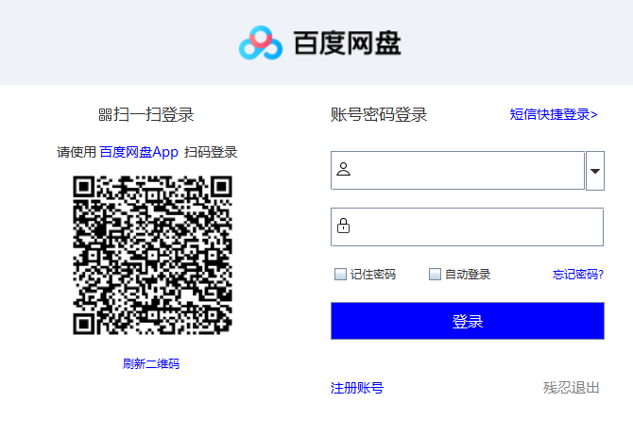

用户凭借已注册账户登录，如果没有账户可通过注册账户进行登录

2.功能列表

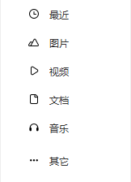

用户可选择相应的功能列表，进行相应文件的上传下载及删除

3.文件一览

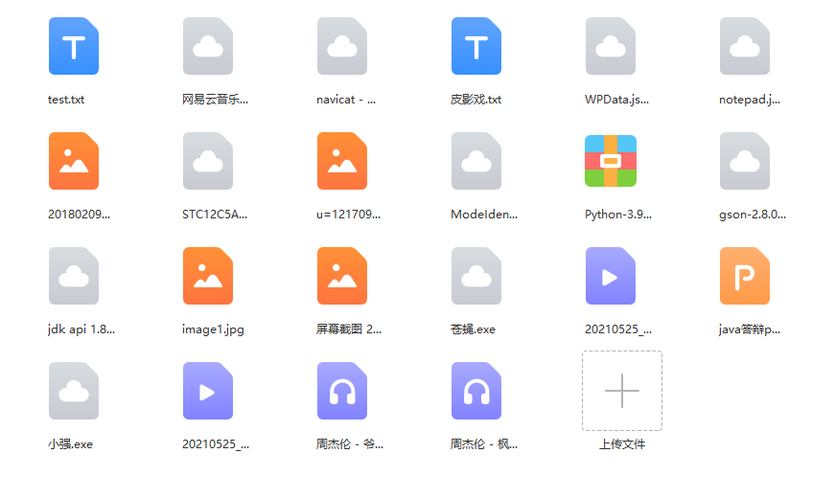

通过该区域用户可以明确看到当前应用下已存在的文件名称

3.2外部接口

通过SQL Sever数据库储存用户个人信息，可通过数据库查看所有用户个人信息，进行相应增、删、改操作

操作流程图

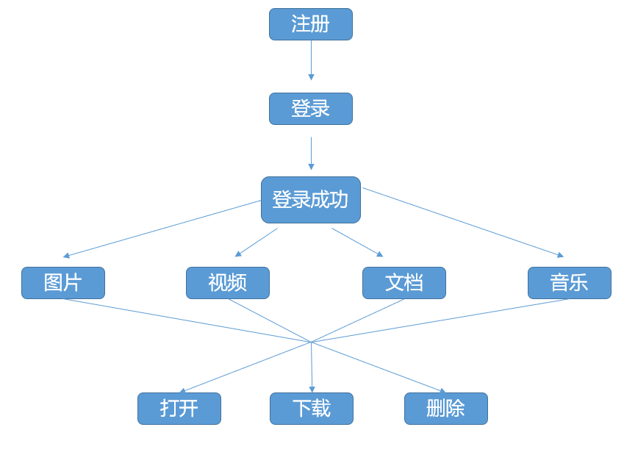

传输

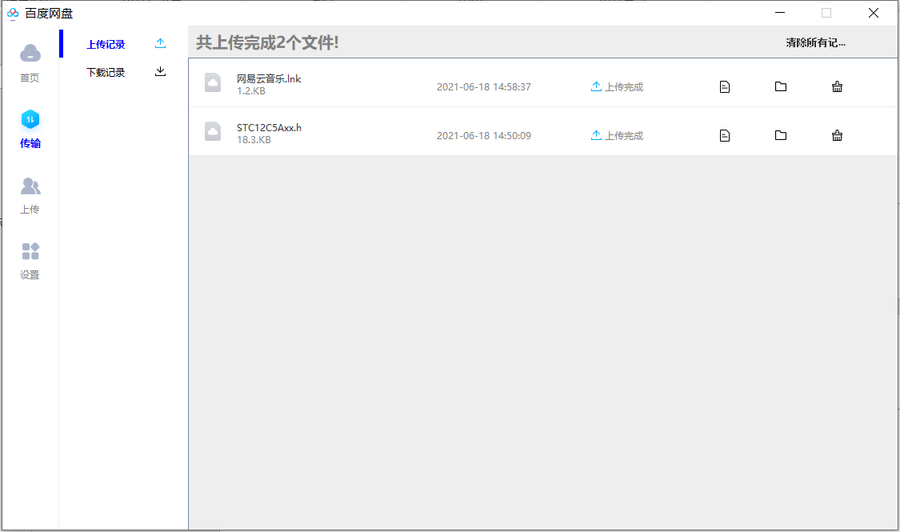

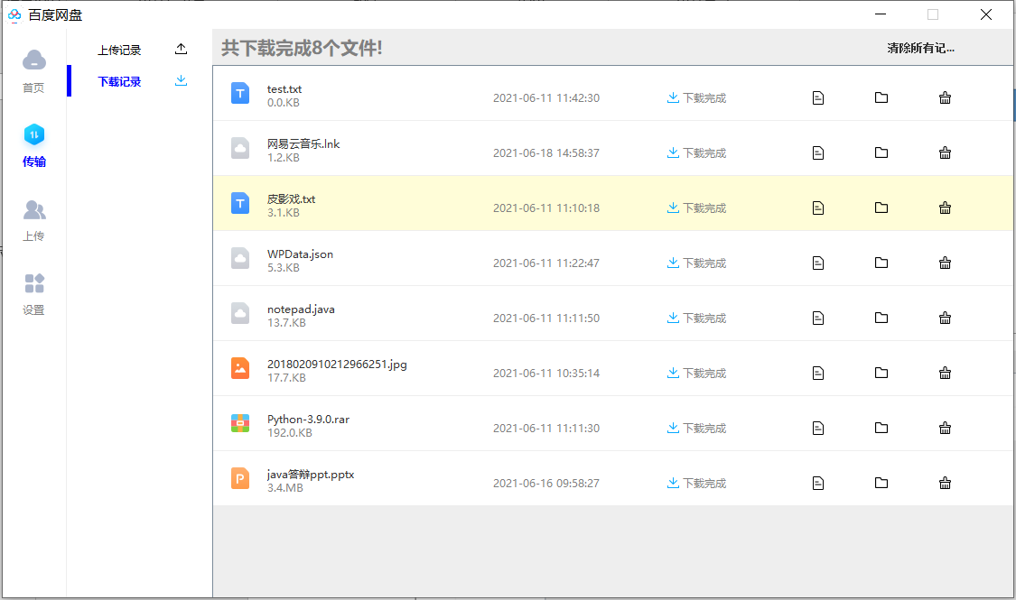

它将会把你的上传和下载记录保存下来

上传

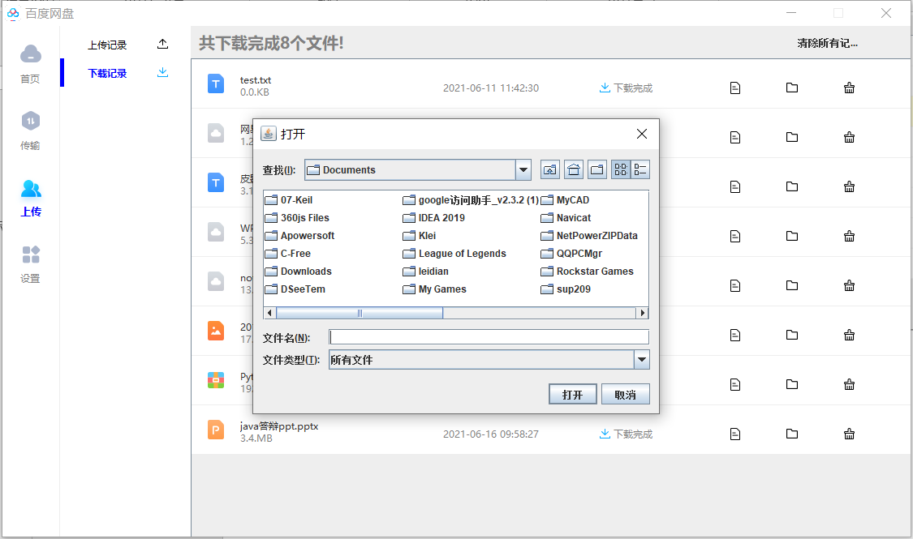

可以将你的本地文件上传至网盘

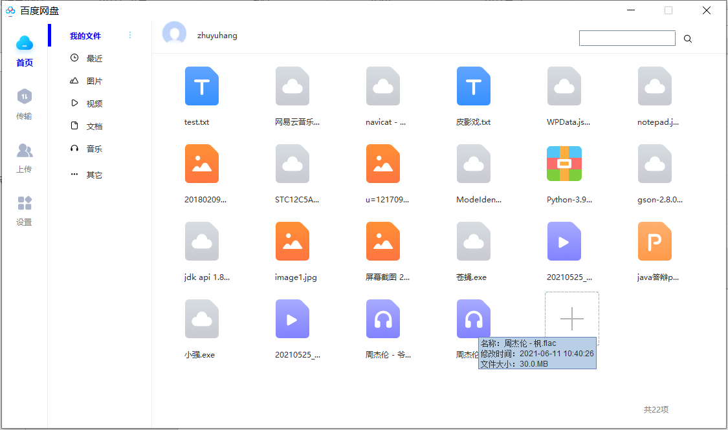

将鼠标拖至文件上面既可出现该文件的基本信息

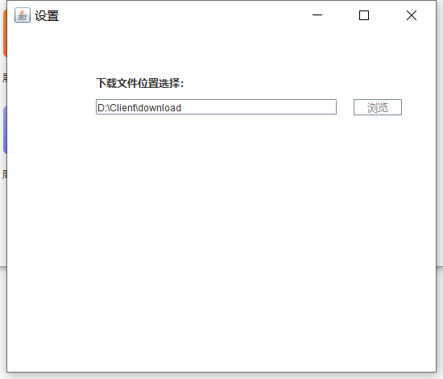

可以选择你下载文件的位置

尚未解决的问题



虽然左边有个二维码，但是并不能扫码登录